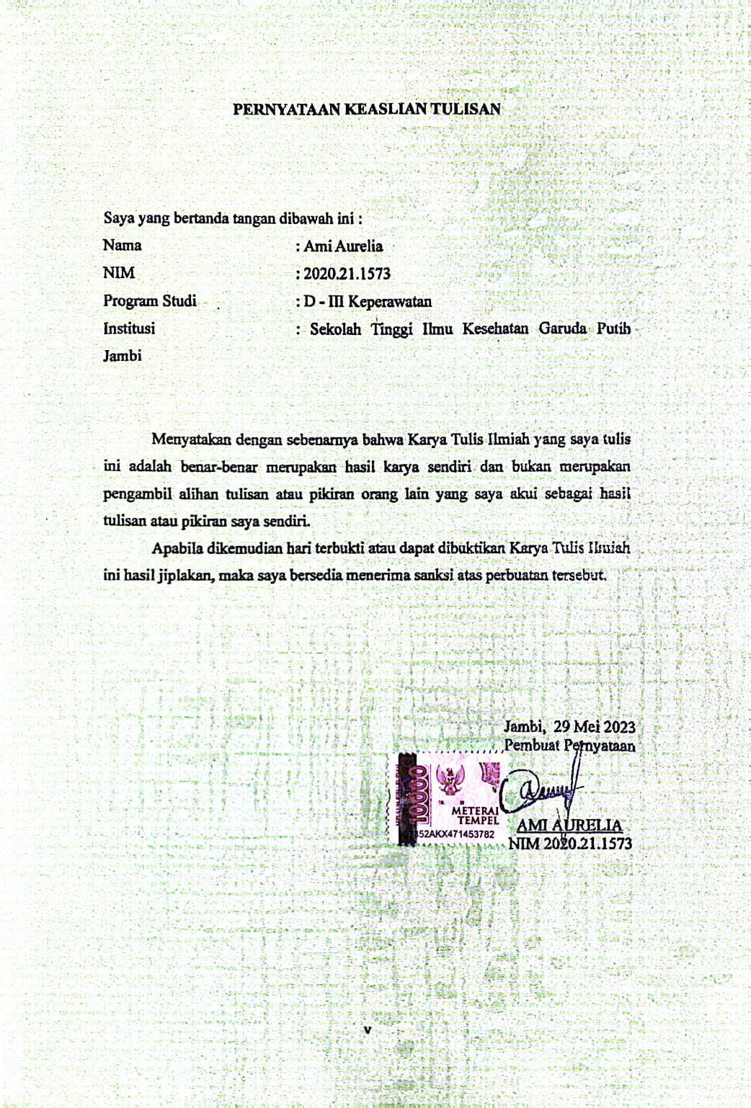EDUKASI KESEHATAN TENTANG KESIAPAN IBU DALAM
MENGHADAPI MENOPAUSE DIWILAYAH KERJA
PUSKESMAS TANJUNG PINANG
KOTA JAMBI TAHUN 2023

Ami Aurelia*, Novida Nengsih**, Vina Dwi Lestari***
Program Studi D-III Keperawatan
Sekolah Tinggi Ilmu Kesehatan Garuda Putih Jambi Tahun 2023
Jl. Raden Mattaher No.35 Jambi
Email: amiaurelia00@gmail.com
ABSTRAK
Pendahuluan: Menopause merupakan fase transisi dalam kehidupan wanita yang menandakan bahwa ovarium berhenti memproduksi sel telur, serta produksi hormon wanita menurun. World Health Organization memperkirakan peningkatan angka wanita yang berpeluang untuk mengalami menopause pada tahun 2030 sebanyak 1,2 miliar wanita yang berusia di atas 50 tahun. Orang yang menderita menopause lebih cenderung mengalami gangguan pola tidur dan gangguan kecemasan baik akut maupun kronis. Maka dari itu perlu ilmu pengetahuan yang cukup untuk kesiapan dalam menghadapi masalah menopause, yaitu dengan memberi edukasi pada responden menopause.
Tujuan: Tujuan dari penelitian ini adalah untuk mengetahui gambaran penerapan edukasi kesehatan tentang kesiapan ibu dalam menghadapi menopause, dan mengetahui pengetahuan ibu sebelum dan sesudah di berikan edukasi tentang menopause. Desain penelitian adalah deskriptip dengan responden sebanyak 2 responden
Metode: Penelitian ini menggunakan metode deskriptif. Sampel pada penelitian ini berjumlah 2 orang responden yang ingin menghadapi menopause. Pengukuran menggunakan alat ukur lembar kuesioner pre-test dan post test memberikan edukasi pada responden.
Hasil: Hasil yang diperoleh dengan memberikan edukasi menggunakan lembar kuesioner pre-test dan post-test serta media leaflet pada 2 orang responden secara langsung tentang kesiapan ibu dalam menghadapi menopause menunjukkan terdapat perbedaan, hal ini membuktikan bahwa pemberian edukasi sangat berpengaruh untuk menambah pengetahuan pada responden dalam menghadapi menopause.
Kesimpulan: Adanya peningkatan pengetahuan setelah dilakukan edukasi kesehatan dapat diketahui dengan pre-test dan post-test tentang pemberian edukasi kesehatan tentang kesiapan ibu dalam menghadapi menopause.

Kata Kunci: Menopause, kesiapan ibu, Edukasi Kesehatan
Referensi: 14 Buku (2013-2020), 11 Jurnal (2018-2022)
HEALTH EDUCATION ABOUT MOTHER READINESS
FACING MENOPAUSE IN THE WORK AREAS
TANJUNG PINANG HEALTH CENTER
CITY OF JAMBI IN 2023

Ami Aurelia*, Novida Nengsih**, Vina Dwi Lestari***
Nursing D-III Study Program
Garuda Putih Jambi College of Health Sciences in 2023
Jl. Raden Mattaher No. 35 Jambi
Email: amiaurelia00@gmail.com

ABSTRACT

Introduction: Menopause is a transitional phase in a woman's life which indicates that the ovaries stop producing eggs and the production of female hormones decreases. The World Health Organization estimates that by 2030 there will be an increase in the number of women who are likely to experience menopause by 1.2 billion women aged over 50 years. People suffering from menopause are more likely to experience disturbed sleep patterns and anxiety disorders, both acute and chronic. Therefore, sufficient knowledge is needed for readiness in dealing with menopausal problems, namely by providing education to menopausal respondents.
Objective: The purpose of this study was to find out the description of the application of health education about the readiness of mothers in facing menopause, and to find out the knowledge of mothers before and after being given education about menopause. The research design is descriptive with 2 respondents
Method: This research uses a descriptive method. The sample in this study amounted to 2 respondents who wanted to face menopause. Measurements using measuring instruments pre-test and post-test questionnaires provide education to respondents.
Results: The results obtained by providing education using pre-test and post-test questionnaires and leaflet media to 2 respondents directly about the readiness of mothers in facing menopause show that there are differences, this proves that the provision of education is very influential in increasing the knowledge of respondents in dealing with menopause.
Conclusion: An increase after health education was carried out can be seen by pre-test and post-test regarding the provision of health education about the readiness of mothers in facing menopause

Keywords: Menopause, maternal preparedness, Health Education
Reference: 14 Buku (2013-2020), 11 Jurnal (2018-2022)

